Объёмная технология изготовления петровской глиняной
игрушки-свистульки «Конь».
- Изготовление основы — воздушной камеры;
- Формирование скульптуры игрушки;
- Декорирование изделия;
- Сушка игрушки в естественных условиях;
- Глазурование;
- Обжиг.

Рассмотрим данные этапы по-детально.
( Для справки: расход глины и размеры отдельных деталей в данной разработке приведены для изготовления игрушки высотой 10-12 см.)
№ | фото | описание
1. Изготовление основы — воздушной камеры.
1.1 | Из глиняного теста сформируем шар диаметром 4,5 — 5 см. | 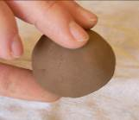
1.2 | Из этого шара раскатываем усечённый конус длиной 5-6 см. | 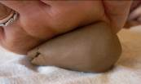
1.3 | При помощи стека-петельки вынимаем глину изнутри конуса. Толщина стенки конуса должна быть в пределах 4-5мм | 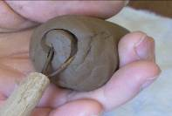
1.4 | Во избежание шероховатости поверхности, аккуратно проглаживаем внутренние стенки конуса указательным пальцем руки. | 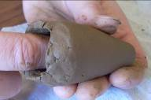
1.5 | Надеваем полученную колбу на указательный палец руки. Деревянным стеком делаем первое наклонное глухое отверстие так, чтобы стек упирался в ноготь большого пальца руки. | 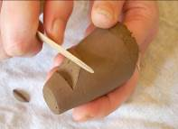  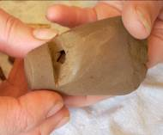
1.6 | Тонким деревянным стеком со стороны усечения делаем второе отверстие сквозное так, чтобы кончик стека был направлен на угол, полученный в результате сделанного первого отверстия. | 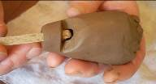
1.7 | В результате выполненных действий получилась колба, которая в продольном разрезе имеет вид:  Внимание!  - Отверстия должны быть ровными, без рваных углов;  - В сквозное отверстие должен быть виден острый угол глухого отверстия. | 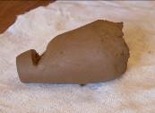  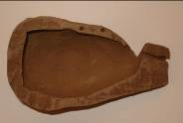
1.8 | Открытую обратную часть колбы закрываем глиняной лепёшкой так, чтобы получилась ровная выпуклая поверхность. | 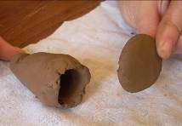  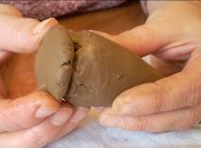  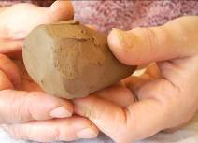  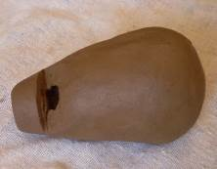
1.9 | Острым стеком делаем по одному боковому отверстию с каждой стороны колбы. Эти отверстия выполняют функцию резонаторов.  Пробуем колбу на свист. Если все операции выполнены правильно, при выдохе в сквозное отверстие колбы должны издаваться мелодичные звуки.  На этом изготовление воздушной камеры (колбы) закончено. | 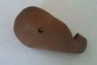
2. Формирование скульптуры игрушки
2.1 | Из глиняного теста катаем колбаску. | 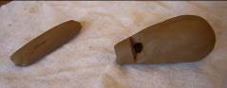
2.2 | Делим её на две равные части. | 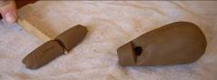
2.3. | С помощью шликера (шликер – это водный раствор глины) приклеиваем две передние ноги будущей игрушке. | 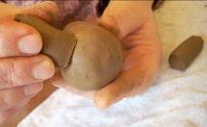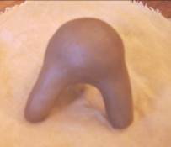
2.4 | Из небольшого куска глины изготавливаем усеченный конус. | 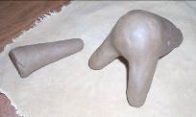
2.5 | Присоединяем конус основанием к колбе в направлении перпендикулярно вверх. | 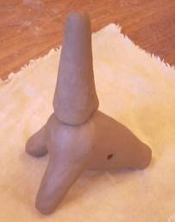
2.6 | Загибаем верхушку конуса вперед. | 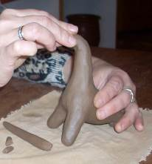
2.7 | Из небольшого кусочка изготавливаем гриву | 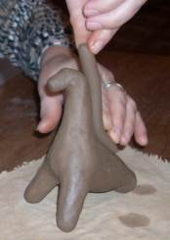
2.8 | Присоединяем гриву, как показано на снимке | 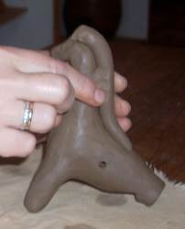
2.9 | .Из маленького кусочка изготавливаем ушки. Присоединяем ушки по обеим сторонам относительно гривы | 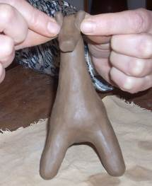
2.10 | Формируем ушки в форме треугольников. | 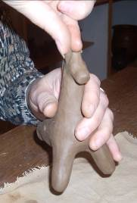
2.11 | Подсушиваем изделие при комнатной температуре в течение 10-15 минут.
3.Декорирование изделия (Нанесение рельефного рисунка).
3.1 | Для нанесения рельефного рисунка применяются различные стеки: деревянные или металлические лопаточки, стеки-петельки, веретено.  На груди игрушки из чёрточек и ямочек изображается знак, символизирующий солнце  Вокруг резонаторов – простое рельефное изображение при помощи ямочек.  . | 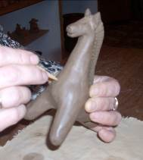  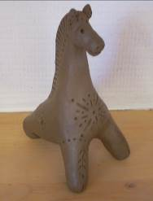  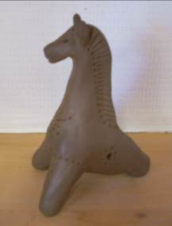

Наиболее часто встречающийся орнамент приведён в данной объёмной технологии.

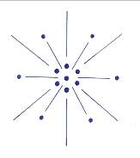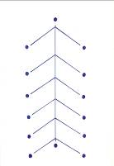

Каждая игрушка является авторской, поэтому на ней ставится подпись (клеймо).

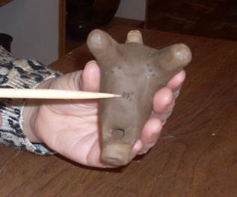

4.Сушка игрушки в естественных условиях.
4.1.Сушка глиняной игрушки-свистульки производится на воздухе при комнатной температуре на деревянном лотке-подставке.
4.2.Продолжительность сушки составляет не менее 120 часов.
5.Глазурование изделия.
5.1.Высохшую глиняную игрушку покрываем поливой, исключая область соприкосновения игрушки с горизонтальной поверхностью.
6.Обжиг изделия.
6.1.Покрытую поливой глиняную игрушку подвергаю обжигу в муфельной печи при температурном режиме 850 градусов и продолжительностью 125 минут.
6.2.Охлаждение постепенное вместе с охлаждением печи.
6.3.После обжига игрушка блестит и переливается охристыми оттенками, возможен зеленоватый отлив (зависит от разновидности глины). Под слоем глазури, которая образует в углублениях тёмные наплывы, узор становится более живописным и выразительным.

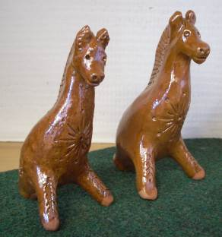

Все этапы изготовления петровской глиняной игрушки-свистульки выполнены.
По своей сути эта разработка представляет индивидуальную художественно-творческую работу. Если поставить рядом с петушком коня или другую игрушку и закрыть рукой их головы, то фигурки не отличить, потому что нижняя часть у всех игрушек совершенно одинаковая. Это одна из особенностей петровской игрушки.
Другая её особенность: каждая игрушка – непременно свистулька.

